hai
国都报告系列 2012年11月21日星期三
国都贵金属日报

【重要资讯】
国都期货研发服务部
分析师：李健
执业编号：F0253574
电话：010-84183026
邮箱：lijian@guodu.cc

地址：北京市东城区东直门南大街3号国华投资大厦10层
国都期货有限公司
网址：www.guodu.cc


1.有欧元区消息人士周一表示，欧元集团决定将援助希腊至2014年，而非2016年。而最新一批援助贷款的拨付将可能推迟至11月28日，这批440亿欧元的贷款可以部分被用于回购债券。
2. 美国商务部(DoC)周二公布的数据显示，美国10月新屋开工总数年化为89.4万户，创2008年7月以来新高，且好于84.0万户的预期，年化月率增幅为3.6%，9月总数年化自87.2万户修正为86.3万户，年化月率增幅自15.0%修正为15.1%。
3.埃及总统日内表示，国际社会促成巴以停火的努力将在未来几小时内取得积极进展。总统穆尔西在东部省说，以色列对加沙地带的军事行动有可能在当天晚些时候结束。
4. 英国网络房地产代理商Rightmove周一公布的数据显示，英国11月Rightmove平均房屋要价指数月率下降2.6%，降幅创三年来最大，此前10月为增长3.5%。
5. 欧盟统计局(Eurostat)周一公布的数据显示，欧元区9月季调后建筑业产出月率下降1.4%，为4月以来录得的最大降幅，8月为月率自上升0.7%修正为上升0.6%；而年率下降2.6%，8月修正为下降1.4%。同时，7-9月的第三季度建筑业产出季率未持平，显示建筑行业对欧元区国内生产总值(GDP)未产生影响。
6. 全球最大的黄金上市交易基金(ETF)--SPDR Gold Trust截至11月19日的黄金持仓量减少0.43吨，至1,342.20吨。
【分析建议】
上一交易日comex贵金属下跌，埃及总统表示加沙地带战争即将停火，导致石油价格大幅下跌，拖累了贵金属价格走势，此外美国房地产经济数据好于预期。操作上建议近期采取震荡操作思路。
【本周重要财经事件】
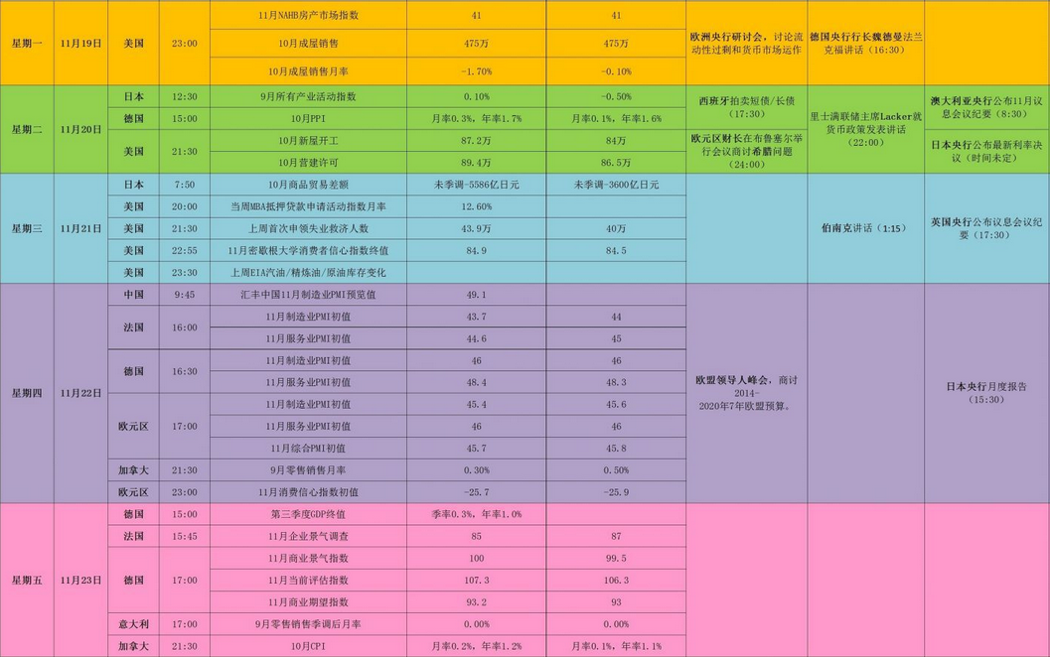图表来源：http://wallstreetcn.com/
免责声明：
如果您对本报告有任何意见或建议，请致信于国都信箱(yfb@guodu.cc），欢迎您及时告诉我们您对本刊的任何想法！
本刊所有信息均建立在可靠的资料来源基础上。我们力求能为您提供精确的数据，客观的分析和全面的观点。但我们必须声明，对所有信息可能导致的任何损失概不负责。
本报告并不提供量身定制的投资建议。报告的撰写并未虑及读者的具体财务状况及目标。国都期货研究团队建议投资者应独立评估特定的投资和战略，并鼓励投资者征求专业财务顾问的意见。具体的投资或战略是否恰当取决于投资者自身的状况和目标。
版权声明：（c）本报告版权为国都期货有限公司所有。本刊所含文字、数据和图表未经国都期货有限公司书面许可，任何人不得以电子、机械、影印、录音或其他任何形式复制、传播或存储于任何检索系统。不经许可，复制本刊任何内容皆属违反版权法行为，可能将受到法律起诉，并承担与之相关的所有损失赔偿和法律费用。涉及版权的所有问题请垂询：010-64000083。

